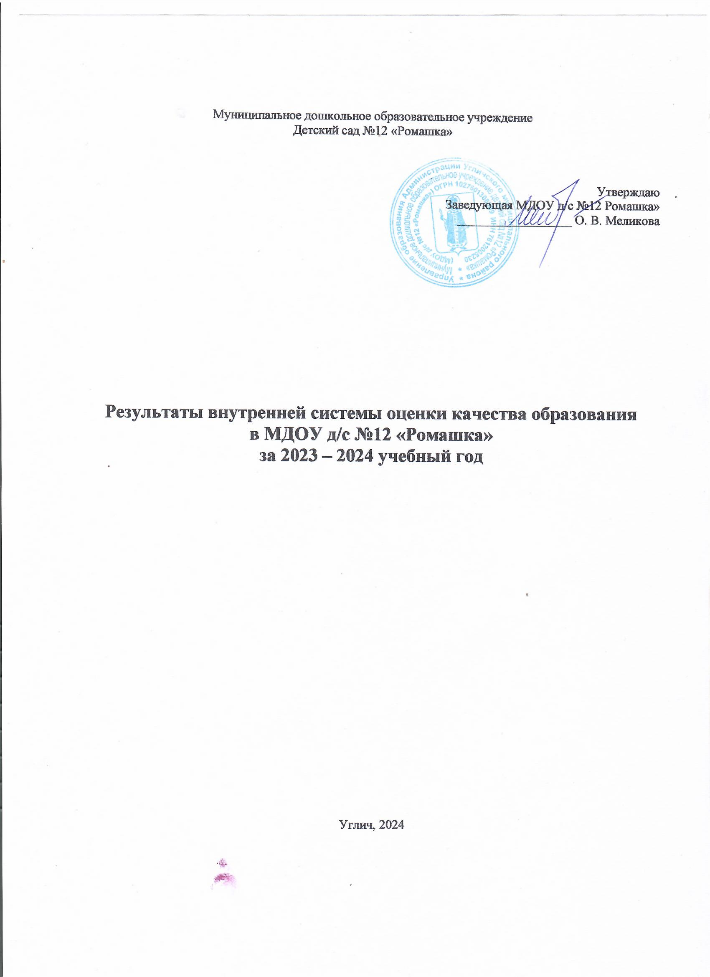

**1. Детский контингент в ДОУ**

В 2023- 2024 учебном году в ДОУ функционировало 4 группы.

1 группа с 1 - 3 лет «Солнышко»

2 группа с 3 - 4 лет «Вишенка»

3 группа с 4 – 5 лет «Земляничка»

4 группы с 5 - 7 лет «Тюльпанчик»

**2. Педагогические кадры**

Педагогическими кадрами ДОУ укомплектовано полностью. Всего в ДОУ 10 педагогических работников. Из них имеют

|  |  |  |  |  |  |  |
| --- | --- | --- | --- | --- | --- | --- |
| С Стаж: | | | | | | |
| № п/п | Стаж. | Количество педагогов. | | % | | |
| 1.1 | С выше 25 лет | 6 | | 60 | | |
| 2.2 | О с 15 лет до 25 лет | 0 | | 0 | | |
| 3.3 | О от 10 до 15 лет | 2 | | 20 | | |
| 4.4 | Д до 10 лет | 2 | | 20 | | |
| О Образование: | | | | | | |
| 1.1 | В высшее | 2 | | 20 | |
| 2.2 | С средне - специальное | 8 | | 80 | |
| К Категории: | | | | | |
|  | Квалификационная категория. | Количество педагогов. | | % | |
| 2023 2024 уч.год. | Перспектива на 2024-2025 уч.год. | 2023-2024 уч.год. | Перспектива на 2024-2025 уч.год. |
| 1. 1 | Первая | 9 | 10 | 90 | 100 |
| 1. 2 | С СЗД | 0 | 0 | 0 | 0 |
| 1. 3 | Б Базовая | 1 | 0 | 10 | 0 |

**Повышение квалификации педагогов**

Квалификационный уровень педагогов ДОУ на конец года повысился: увеличилось число педагогов, прошедших процедуру аттестации на 1 квалификационную категорию (2 педагога), что составляет 20 % от общей численности состава. Есть педагоги (1 чел.) без категории, выход из декретного отпуска.

В 2023 - 2024 уч.г. 50 % педагогов (5 чел.) повысили свою квалификацию через ППК, из них 2 педагога все прошли курсы повышения квалификации **по** организации образовательной деятельности в ДОО в соответствии с ФОП ДО.  
Педагоги регулярно в соответствие с нормами проходят курсы повышения квалификации, используя разные формы: как очные, так и дистанционные.

# -Распространение опыта педагогов в МДОУ д/с №4 через участие в МО и муниципальные конференции

В 2023 - 2024 гг. 9 педагогов распространило свой опыт через участие в муниципальных мероприятиях: через методические объединения, через участие в научно – практической конференции, МО, через участие в муниципальных, региональных , всероссийских конкурсах профессионального мастерства и дистанционных проектах.

**Стуре Светлана Николаевна**

* Победитель регионального этапа Всероссийского конкурса «Педагогический дебют – 2024»
* Лауреат Всероссийского конкурса «Педагогический дебют – 2024»

Муниципальный конкурс «Мой лучший проект» **Синенкова Дарья Сергеевна, , Лобзина Дарья Алексеевна Федорова Елена Николаевна, Мараковская Наталья Михайловна**

- С целью повышения профессионального мастерства в текущем учебном году педагоги принимали участие в работе методических объединений воспитателей ДОО, семинарах. конференциях:

**Стуре Евгения Николаевна**

Выступление на региональной конференции по физической культуре

**Гаврилова Людмила Олеговна**

Распространение опыта работы на МО инструкторов по физической культуре

**Стуре Светлана Николаевна**

Распространение опыта работы на МО музыкальных руководителей

Муниципальная научно – практическая конференция «Обучение и воспитание

**Лобзина Дарья Алексеевна,** **Мараковская Наталья Михайловна**

Муниципальный фестиваль успешных образовательных практик «Интеллект и творчество»

**Синенкова Дарья Сергеевна, Немирова Любовь Васильевна**

1. **Условия Реализации образовательной программы**

В МДОУ д/с №12 «Ромашка» педагогическим коллективом ДОУ разработана, утверждена 31.08.2023 года и реализуются основная образовательная программа, составленная в соответствии с ФГОС ДО и ФОП ДО.

**Основные направления** работы дошкольного учреждения:

* + - Всестороннее развитие детей раннего и дошкольного возраста по пяти образовательным областям
    - Дополнительное образование детей в ДОУ
    - Взаимодействие с семьёй

В 2023-2024 учебном году педагоги активно работали с детьми и родителями и в результате дети и родители приняли участие в следующих мероприятиях:

|  |  |  |  |
| --- | --- | --- | --- |
| **Количество участников** | **Название конкурса** | **Уровень** | **результат** |
| 25 человек | Выставка «Дары Осени» | ДОУ | участие |
| 1 человек | Олимпиада дошкольников «Умники и умницы» | муниципальный | участие |
| 18 человек | Выставка «Вдохновленные детством» | муниципальный | 2 победителя |
| 10 человек | «Рождественская история» | муниципальный | участие |
| 1 человек | «Приготовь дорожный знак» | муниципальный | участие |
| 2 человека | «Конкурс стихов, посвященный Дню автомобилиста» | муниципальный | участие |
| 2 человека | «Вечный огонь» |  |  |
| человек | «Танцевальная волна» | муниципальный | участие |
| 7 человек | «Волшебная клякса» | муниципальный | 1 призёр |
| 11 человек | «Мир сказок» | муниципальный | участие |
| 8 человек | «Пожарам - нет»» | муниципальный | участие |
| 34 человека | «Лучшая виртуальная выставка рисунков «Профессии наших родителей» | муниципальный | участие |
| 1 человек | Муниципальный фестиваль «Радуга» декоративно-прикладное творчество | муниципальный | Диплом 2 степени – 1 чел. |
| человек | 27 –й Муниципальный фестиваль «Радуга» вокал, художественное чтение, хореография | муниципальный | Диплом 2 степени – 1 чел.  Диплом 1 степени – 6 чел.  Диплом 1 степени – 4 чел. |
| 14 чел. | «Пасха красная» | муниципальный |  |
| 6 человек | «Терем – теремок» | муниципальный | 1 победитель |
|  | «ГТО глазами детей» | муниципальный | 1 победитель |
| 17 человек | «Моя семья: традиции, объединяющие поколения» | областной | участие |
| 2 человека | «Добрая книжка» | всероссийский | участие |
| 5 человек | «Безопасность на воде» | областной | участие |
| 2 человека | «Вечный огонь» | всероссийский | участие |
| 2 человека | «Русские сказки» | муниципальный | 1 победитель |
| 1 человек | «Экогород» | муниципальный | участие |

В течение года в группах систематически проводилась работа по взаимодействию с родителями. Составлены перспективный и календарный планы, в них указаны все совместные мероприятия, консультации, родительские собрания, наглядно-стендовая информация.

Взаимодействие с родителями коллектив ДОУ строил на принципе сотрудничества. При этом решались приоритетные задачи:

* повышение педагогической культуры родителей;
* приобщение родителей к участию в жизни детского сада;
* изучение семьи и установление контактов с ее членами для согласования воспитательных воздействий на ребенка.

Для решения этих задач используются различные формы работы:

* анкетирование;
* наглядная информация;
* участие семей в акциях – экологических, тематических, социальных;
* вовлечение родителей в изготовлении дидактических пособий,
* обратная связь;
* выставки совместных работ;
* родительские собрания, консультации;
* Whats App созданы группы, где воспитатели выкладывают свои занятия, рекомендации, советы, фотоотчеты досуговой деятельности;
* участие родителей в совместных, образовательных, творческих проектах;
* заключение договоров с родителями вновь поступивших детей.

В детском саду были проведены разнообразные мероприятия с детьми и родителями в рамках безопасности дорожного движения и предупреждения ДДТТ (размещение консультаций, памяток, буклетов в уголках для родителей), участие в акциях «Пристегни самое дорогое», «Засветись» и др.

А так же физкультурно-оздоровительные мероприятия в соответствии с возрастными особенностями детей; организации детской деятельности к праздникам: дню пожилого человека, Дню матери, Новому году, Дню защитника Отечества, Дню здоровья, 8 Марта, Дню Победы (занятия, беседы, экскурсии).

|  |  |  |
| --- | --- | --- |
| **Полностью удовлетворены работой детского сада** | **Частично удовлетворены работой детского сада** | **Не удовлетворены** |
| 98% | 2% | 0% |

Результатом осуществления воспитательно-образовательного процесса явилась качественная подготовка детей к обучению в школе. Готовность дошкольника к обучению в школе характеризует достигнутый уровень психологического развития до поступления в школу. Хорошие результаты достигнуты благодаря использованию в работе методов, способствующих развитию самостоятельности, познавательных интересов детей, созданию проблемно-поисковых ситуаций, использованию эффективных здоровьесберегающих технологий и обогащению предметно-развивающей среды.

|  |  |  |  |
| --- | --- | --- | --- |
| **№ п/п** | **Уровень школьной зрелости.** | **%** | **Кол-во** |
| 1. | Школьная зрелость | 100% | 38 |
| 2. | Высокий уровень школьной зрелости | 34% | 13 |
| 3. | Средний уровень школьной зрелости | 58% | 22 |
| 4. | Низкий уровень школьной зрелости. | 8% | 3 |

Основная общеобразовательная программа в 2023-2024 уч.году реализована в полном объёме.

|  |  |  |  |  |
| --- | --- | --- | --- | --- |
| **Социально-коммуникативное развитие** | **Познавательное развитие** | **Речевое развитие** | **Художественно-эстетическое развитие** | **Физическое развитие** |
| В – 66 %  С – 22%  Н – 12 % | В – 36%  С – 58%  Н – 6% | В – 34%  С – 54%  Н – 12% | В – 52%  С – 36%  Н – 12% | В – 64%  С – 31%  Н – 5% |

Результаты педагогического анализа показывают преобладание детей со средним и выше среднего уровнями развития, что говорит об эффективности педагогического процесса в ДОУ.

На базе ДОУ в 2023-2024 учебном году работало 6 кружков по дополнительному образованию:

**Дополнительное образование**

В ДОУ осуществляется бесплатное дополнительное образование детей по разработанным дополнительным программам через кружковую работу, охват детей которой остался на прежнем уровне. Т.к. в детском саду имеется лицензия на осуществление дополнительного образования, часть программ внесены в реестр программ персонифицированного дополнительного образования. Общий охват детей по данным программам составляет 30%.

|  |  |  |  |  |
| --- | --- | --- | --- | --- |
| **№** | **Название факультатива по дополнительному образованию** | **Цель** | **Возрастная группа** | **Ответственный** |
| 1 | «Грамотейка» | Введение дошкольников в основы программирования и робототехники | 6-7 лет | Ю. А. Королёва |
| 2 | «Занимательная математика» | Содействовать познавательному развитию детей дошкольного возраста с учетом индивидуальных и возрастных особенностей. | 3-4 л. | Л. В. Немирова |
| 3 | «» |  | 3-4 л. | Л. О. Гаврилова |
| 4 | «Юные книголюбы» | Содействовать познавательно – речевой активности детей средствами языковой выразительности. | 5-7 л. | Д. С. Синенкова |
| 5 | «Эколята» | Развитие речевой активности детей 3-4 лет с помощью рисования песком на световом планшете. | 3-4 г. | Н. М. Мараковская |
| 6 | Секция «Школа мяча» | Совершенствовать координации движений на основе игровых упражнений с мячом. | 5-7 | Е. Н. Стуре |

В 2023-2024учебном году детский сад активно сотрудничал:

|  |  |  |
| --- | --- | --- |
| 1 | ДДТ | Воспитанники ДДТ организовывали и показывали увлекательные мероприятия для детей ДОУ. Дети ДОУ активно принимали участия в выставках и конкурсах, организованных ДДТ. |
| 2 | Станция юннатов | Дети старшего дошкольного возраста являются постоянными посетителями выставок станции юннатов, так же постоянными участниками конкурсов, организованных данным учреждением. А также специалистами станции юннатов было организованно взаимодействие на базе детского сада, через организацию мероприятий для детей младшего дошкольного возраста с учетом перспективного плана воспитателей групп. |
| 3 | Музеи города | Дети являются постоянными посетителями выставок, интерактивных программ, экскурсий. |
| 4 | Центры культурного досуга | Участие в конкурсах, выставках |
| 5 | ПЧ - 25 | Познавательные мероприятия на базе ДОУ, экскурсии в ПЧ. |
| 6 | ГИБДД | Акции, мероприятия для детей и родителей. |
| 7 | Библиотека семейного чтения | Познавательные занятия с детьми |

**Методическая работа.** Работа педагогического коллектива МДОУ д/с №12 «Ромашка» в 2023-2024 учебном году была направлена на решение следующей **цели**:

построение целостного педагогического процесса на основе современных технологий, обеспечивающих сотворчество взрослых и детей, ориентированного на интересы и возможности каждого ребёнка и учитывающую социальную ситуацию его развития.

Реализована через следующие **задачи**: для достижения намеченных целей необходимо

1. Повышение профессиональной компетентности педагогов ДОУ по основным направлениям образовательной программы, разработанной на основе ФОП ДО;
2. совершенствовать систему взаимодействия педагогов и родителей по приобщению дошкольников к здоровому образу жизни, сохранению и укреплению здоровья детей, обеспечению физической и психической безопасности, формированию основ безопасной жизнедеятельности, расширив комплекс профилактических и оздоровительных мероприятий.
3. Продолжить работу по формированию у дошкольников духовно-нравственных отношений и чувства сопричастности к семье, городу, стране, культурному наследию своего народа, природе родного края посредством укрепления и обогащения социального партнерства ДОУ новыми формами и содержанием сотрудничества с родителями и различными организациями города;
4. Создание условий, способствующих формированию экологической культуры дошкольников, развитию любознательности и бережливого отношения к окружающему миру в процессе проектно-исследовательской деятельности;
5. Способствовать повышению компетенции педагогов в вопросах формирования предпосылок функциональной грамотности у детей дошкольного возраста.
6. повысить уровень профессиональной компетентности педагогов ДОУ, создавая условия для повышения квалификации и профессиональной переподготовки педагогов в соответствии с требованиями ФГОС ДО и ФОП.
7. Работать над обновлением развивающей предметно-пространственной среды, укреплением материальной базы   в целях повышения качества дошкольного образования в условиях ФОП.
8. Укреплять и обогащать социальное партнерство ДОУ новыми формами и содержанием сотрудничества с родителями и общественными организациями.

Поставленные в начале года задачи реализовывались через разные формы методической работы, формы повышения квалификации работников.

Все педагогические советы проведены в разных формах с использованием творческих заданий, анализа проблемных ситуаций, выставок, конкурсов. К педагогическим советам, методическим объединениям, родительским собраниям было проведено 8 открытых просмотров образовательной деятельности с детьми всех возрастных групп по разным образовательным областям.

Результаты работы 2023-2024 учебного года были представлены педагогами на итоговом педсовете «Педагогический экспресс»

Педагогами были представлены отчеты:

* по освоению детьми ОП ДОУ,
* по организации дополнительного образования в ДОУ,
* по результатам работы по теме самообразования за год,
* по взаимодействию с родителями,
* преобразование РППС,
* по работе ДОУ в направлении пожарной безопасности, ПДД, с молодыми специалистами

Так же на педсовете были представлены результаты работы специалистов:

* Отчет музыкального руководителя по музыкальному развитию детей ДОУ,
* Отчет учителя-логопеда Плешановой С.Б. по результатам логопедической работы.
* Отчет педагога – психолога.
* Отчет старшей медсестры о заболеваемости за учебный год.
* Отчет старшего воспитателя по результатам воспитательно-образовательной работы ДОУ.

В результате анализа проведенной работы за 2024-2025 учебный год было выявлено, что педагогами активно внедряются новые нетрадиционные формы и методы работы с детьми и родителями. Работа ведется с учетом запросов родителей и администрации. Качество образования ДОУ улучшается.

С учетом успехов и проблем, возникших в минувшем учебном году, намечены следующие задачи на 2024-2025 учебный год:

- Продолжить работу по формированию у дошкольников духовно - нравственных отношений и чувства сопричастности к семье, городу, стране, культурному наследию своего народа, природе родного края посредством укрепления и обогащения социального партнерства ДОУ новыми формами и содержанием сотрудничества с родителями и различными организациями города.

- Способствовать повышению профессиональной компетенции педагогов, в вопросе организации развивающей предметно – пространственной среды групп, помещений и прогулочных участков ДОУ.

- Способствовать повышению компетенции педагогов в вопросах формирования предпосылок функциональной грамотности у детей дошкольного возраста.

- Создать условия в ДОУ для организации деятельности по экологическому воспитанию дошкольников в контексте ФГОС дошкольного образования. Формирование экологической культуры дошкольников, развитие любознательности и бережливого отношения к окружающему миру в процессе проектно-исследовательской деятельности.

- Совершенствовать работу по реализации эффективных форм оздоровления и физического воспитания дошкольников посредством использования инновационных технологий и методик.

- Способствовать развитию кадрового потенциала педагогов через повышение квалификации и участие в разных формах методической работы в рамках реализации ФГОС ДО и ФОП ДО.